Методическая разработка по физкультуре
Тема: «Игровые технологии на уроках физической культуры
как средство развития физических качеств»
Основными задачами физического воспитания в школе являются укрепление здоровья, содействие правильному развитию, обучение учащихся жизненно необходимым двигательным навыкам, воспитание физических, волевых и моральных качеств. Решению этих задач активно содействует игра, выступая как средство и метод физического воспитания. Младший и средний школьный возраст – наиболее благоприятное время для включения подвижных игр в процесс воспитания. Игра для детей – важное средство самовыражения, проба сил. Процесс игры связан с приятными для детей физическими и двигательными действиями, в игре всегда заложен элемент нового, непознанного. Ведь одна и та же игра, даже периодически повторяемая, не похожа на предыдущие варианты, действия её участников не идентичны. Игры, рекомендуемые школьной программой, направлены на решение образовательных, воспитательных, оздоровительных, развивающих, коммуникативных, релаксационных задач.
В своей педагогической практике на уроках физической культуры часто применяются игровые технологии, поскольку эти технологии позволяют в естественной и непринужденной атмосфере формировать личностные, регулятивные, познавательные и коммуникативные УУД. Данная тема актуальна на сегодняшний день.
Цель данной технологии: развитие физических качеств и двигательной активности у учащихся через разнообразные игровые формы обучения.
Задачи:
- совершенствование жизненно важных навыков и умений в ходьбе, беге, прыжках, лазаньи, метании;
- обучение физическим упражнениям из видов спорта: гимнастика, лёгкая атлетика, лыжные гонки, подвижные и спортивные игры;
- развитие основных физических качеств: силы, быстроты, выносливости, координации движений, гибкости;
- формирование общих представлений о физической культуре, её значении в жизни человека, укреплении здоровья, физическом развитии и физической подготовленности;
- развитие интереса к самостоятельным занятиям физическими упражнениями, утренней гимнастикой, физкультминутками и подвижными играми;
- обучение простейшим способам контроля за физической нагрузкой, отдельными показателями физического развития и физической подготовленности.
Важным достоинством игрового метода является возможность введения его во все виды учебной программы и применение с одинаковым успехом в неигровых видах физической подготовки. Применение игрового метода в учебном процессе по физическому воспитанию помогает сделать занятия более интересными. Показателем успешности применения игр на уроках становятся достаточно высокие показатели физической подготовки. (Картотека игр прилагается)
При использовании игр на уроках физической культуры применяется следующий алгоритм.
- Выбор игры. Исходя из целей урока, возрастных и учебных возможностей учащихся, их физической подготовленности.
- Оборудование и оснащение игровой площадки.
- Предложение игры детям. Главная задача в предложении игры заключается в повышении интереса к ней. Игра объясняется точно и кратко. Поясняются название игры, её содержание и объяснение основных правил игры.
- Разбивка на команды, группы, распределение ролей в игре. Разбивка на команды происходит разными способами: расчётом, перестроением, выбором, по полу, таким образом, чтобы группы были равными по физической подготовленности.
Работа с обучающимися проходит на разных ступенях обучения, на каждом уроке. Игра включается в различные этапы урока.

Части урока | 1 - 4 классы | 5 – 8 классы | 9 – 11 классы
Подготовительная часть  Организация внимания, подготовка организма к предстоящей работе. | «Карлики и великаны» | «Запрещённое движение» | «Класс, смирно!».
Основная часть Совершенствование двигательных умений и навыков. | Перебежки, салки, эстафеты  «Белые медведи», | «Мяч ловцу» | «Охотники и утки»
Заключительная часть Приведение организма в относительно спокойное состояние. | «К своим флажкам» «Отгадай, чей голосок?» | «Пустое место» «Слушай сигнал» | «Шишки, жёлуди, орехи»

Игры на уроках физической культуры применяются не только в разделе подвижные и спортивные игры, но и в разделах: гимнастика и легкоатлетические упражнения. На уроках гимнастики применяю подвижные игры для закрепления построений и перестроений, общеразвивающих упражнений, навыка правильной осанки, точности исходных и конечных положений, навыков лазанье и перелезания. Применение игрового метода на уроках легкой атлетики является эффективным средством в обучении и совершенствовании легкоатлетических упражнений. Легкоатлетические упражнения, проводимые в игровой форме, доставляют детям радость и удовольствие, а грамотная объективная оценка их достижений явится стимулом для дальнейшего улучшения результатов. Уроки легкой атлетики проводятся преимущественно на открытом воздухе, благодаря чему достигается выраженный оздоровительный эффект.
Выбор подвижной игры зависит от раздела изучаемой программы.

Раздел программы | 1 - 4 классы | 5 – 8 классы | 9 – 11 классы
«Гимнастика с основами акробатики» | «Совушка»  «У медведя во бору» «Что изменилось?» | «Альпинисты», «Посадка картофеля» | «Салка с подсечкой»
«Лёгкая атлетика» | «Волк во рву» «Точно в мишень»  «Вороны и воробьи» | «Караси и щука» «Перестрелка с пленниками» «Подвижная мишень» «Вызов номеров» | «Невод» «Бездомный заяц»  «Кто больше?»
«Лыжная подготовка» | «Салка»  «День и ночь»  «Кто быстрее взойдёт на горку» «Самокат» | «Быстрый лыжник» «Слалом на санках» | Эстафеты в парах  «Проехать через ворота»
«Спортивные игры» | «Пионербол»  «Мяч среднему» «Мяч соседу»  «Мяч капитану» | «Пионербол с элементами волейбола»  «Мини-баскетбол» «10 передач» | «Гонка баскетбольных мячей»  «Попади в кольцо»

Выбор игры зависит от возрастных особенностей детей.
Младший школьный возраст (1 – 4 классы) характеризуется предметно-образным мышлением. Подвижные игры носят сюжетный характер, включаются игры с речитативами. Это: «Космонавты», «У ребят порядок строгий», «У медведя во бору», «Мы весёлые ребята». Главное содержание игр – игры с бегом, прыжками, увёртыванием, метаниями в цель и на дальность, преодолением небольших препятствий, требующие преимущественного проявления ловкости и быстроты.
Средний школьный возраст (5 – 6 классы) характеризуется растущей устойчивостью организма по отношению к проявлению физических усилий. Мальчики имеют некоторое преимущество перед девочками в играх с бегом на скорость, с метаниями на дальность и в цель. Девочек больше привлекают игры с ритмичными движениями, элементами равновесия. Для этого возраста характерны игры с более продолжительными силовыми напряжениями. Это: «Часовые и разведчики», «Третий лишний», «Пустое место».
Подростковый возраст (7 – 8 классы). Мальчиков этого возраста особенно привлекают игры с элементами силовой борьбы. Это: «Петушинные бои», «Вытолкни из круга», «Салка-каракатица». В этом возрасте характерны игры с относительно длительными двигательными действиями непрерывного характера. Это игры с мячом, прыжками, лазаньем и перелезанием, метанием в цель, ориентировкой в пространстве, бег с преодолением препятствий. Это: «Наседка и цыплята», «Бег со сменой лидера», «Перестрелка».
Для старшеклассников могут быть использованы игры учащихся предшествующей возрастной группы, но они должны быть усложнены. Могут быть также использованы игры: «Рывок за мячом», «Гонка с выбыванием», «Пятнадцать передач», «Перемена мест», «Перетягивание каната».
Подвижные игры различной направленности являются эффективным средством комплексного совершенствования двигательных качеств. Они же в наибольшей степени позволяют совершенствовать такие качества как ловкость, быстрота, сила, координация.

Задача урока | Упражнения
Развитие силы – скоростно-силовые упражнения, двигательные операции с доступными играющими отягощениями | Перетягивания, отталкивания, удержания, выталкивания, элементы борьбы, тяжелой атлетики. Наклоны, приседания, отжимания, подъемы, повороты, бег, вращения, прыжки,  метания различных предметов на дальность.
Развитие быстроты - игры, требующие мгновенных ответных реакций на зрительные, звуковые и тактильные сигналы. | Ускорения, внезапные остановки, стремительные рывки, мгновенные задержки. Бег на короткие дистанции в кротчайший срок и сознательное, целеустремленное опережение соперника.
Развитие ловкости - игры, требующие проявления точной координации движений и быстрого согласования своих действий с партнерами по команде, обладания определенной физической сноровкой. | Упражнения на меткость, точную координацию движений
Развитие выносливости - игры, связанные с заведомо большой затратой сил и энергии. | Частые повторы составных двигательных операций с продолжительной непрерывной двигательной деятельностью.
Ожидаемые результаты:
В процессе овладения двигательной деятельностью у школьников совершенствуются физические качества, активно развиваются сознание и мышление, творческие способности и самостоятельность.
Рекомендации:
1. Подвижные игры лучше всего применять на уроке в тесной взаимосвязи с другими средствами физического воспитания, путем комплексного использования с общеразвивающими, подводящими упражнениями.
2. Игра является средством профилактики гиподинамии детей. Одним из средств профилактики гиподинамии может стать создание оптимального объёма двигательной активности с правильной постановкой учебной и внеклассной работы по физкультуре в школе.
3. В программе нет прямых указаний о применении игр с целью освоения конкретных упражнений, но при условии умелого подбора и использования их в уроке, а также во внеклассной работе можно достичь высокого эффекта. Игровой и соревновательный метод использутся не только в учебной деятельности, но и во внеклассной работе.

Картотека подвижных игр (название, описание)
Белые медведи
Перед началом игры считалкой выбирается Белый Медведь: Белые медведи живут, где снег и льды! А у нас Медведем сегодня будешь ты! Белый Медведь выходит и встает лицом к остальным игрокам, которые будут выполнять роль сбежавших от Медведя белых медвежат.
Белый Медведь «рычит»: «Выхожу на ловлю!» и устремляется ловить "медвежат". Сначала он ловит одного "медвежонка" (отводит на льдину), затем другого. После этого два пойманных "медвежонка" берутся за руки и начинают ловить остальных играющих. "Медведь" отходит на льдину. Настигнув кого-нибудь, два "медвежонка" соединяют свободные руки так, чтобы пойманный очутился между руками, и кричат: "Медведь, на помощь!" "Медведь" подбегает, осаливает пойманного и отводит на льдину. Следующие двое пойманных также берутся за руки и ловят "медвежат". Игра продолжается до тех пор, пока не будут переловлены все "медвежата". Последний пойманный игрок становится Белым Медведем.

Бездомный заяц
Зайцы стоят в своих норках. Бездомный зайчик убегает от преследующего его охотника. Когда бездомный зайчонок утомится и поймет, что охотник вот-вот его настигнет, он может впрыгнуть в любую норку. Тогда зайчик, уже стоявший в этой норке, должен выскочить из нее. То есть он становится бездомным, вынужденным убегать от охотника. Если охотник успеет поймать зайца до того, как он успеет вскочить в чью-то норку, то эти игроки меняются ролями. То есть охотник становится бездомным зайчиком, а тот — охотником.
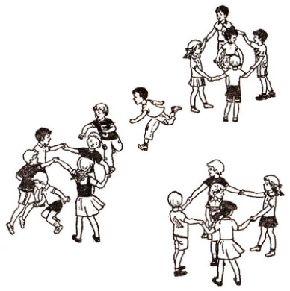

Быстрый лыжник
Правила игры: Учащиеся выстраиваются в одну шеренгу на линии старта. По команде все одновременно начинают продвигаться к линии финиша, скользя на одной лыже и отталкиваясь другой ногой. Ученик, пришедший первым, считается победителем. Можно выполнять задание как с палками, так и без них.
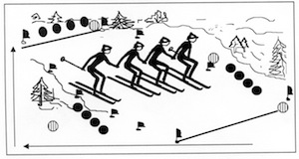
Волк во рву
Посредине площадки проводится две параллельные черты на расстоянии 80-100 см одна от другой – это ров. По краям площадки на расстоянии 1-3 шагов от ее границ очерчиваются дома коз. Из числа играющих выбираются волк, остальные изображают коз. Все козы располагаются в одном из домов. Волк становиться в ров. По сигналу воспитателя: «Волк во рву!» - козы бегут на противоположную сторону площадки (в другой дом), перепрыгивая через ров, а волк в это время старается их поймать (коснуться). Пойманных он отводит в сторону. После 3-4 перебежек (согласно условию) все пойманные козы возвращаются в свой дом и выбирается другой волк (но не из числа пойманных коз).

Вороны и воробьи
Участники делятся на две команды. Одна команда будет «воробьями», другая — «воронами». Команды размещаются друг напротив друга на расстоянии 2-3 метра. По команде водящего (взрослого) «Воробьи!» команда воробьёв должна броситься догонять команду ворон, а по команде «Вороны!» — наоборот. Игра продолжается, пока догоняющая команда не переловит всех игроков убегающей. Теперь можно начинать игру. Хитрость заключается в том, что водящий произносит команды по слогам медленно: «Вооо — роооо — ... НЫ!» или «Воооо — рооооо — ... БЬИ!», поэтому до самого последнего момента игроки не знают, догониять им или убегать. Кстати, хитрый водящий может называть и совсем другие слова: «Вооо — роооо — ... ТА!», «Вооо — роооо — ... ЖБА!», «Вооо — роооо — ... ВКА!», что добавляет игре большего веселья. А ещё, для усложнения игры можно выстроить команды спиной друг к другу. Тогда убегать будет легко, а догонять — трудно.

Вызов номеров
Правила игры: Участники каждой команды должны рассчитаться по порядку номеров и запомнить свои номера. После каждой пробежки начисляются очки: 2 — победителю и 1 — побежденному. За невыполнение пробежки группа не получает ни одного очка. Побеждает команда, набравшая большее количество очков.
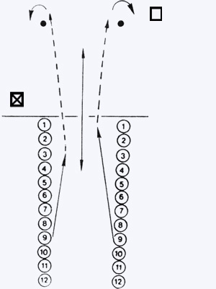

День и ночь
Правила игры: Все участники делятся на две команды. Одна команда «день», другая — «ночь». Посередине зала чертится линия или кладется шнур. На расстоянии двух шагов от проведенной линии, спиной друг к другу стоят команды. По команде ведущего, например, «День!» команда с соответствующим названием начинает догонять. Дети из команды «ночь» должны успеть убежать за условную черту, пока их не успели запятнать соперники. Побеждает та команда, которая успеет запятнать большее количество игроков из противоположной команды.
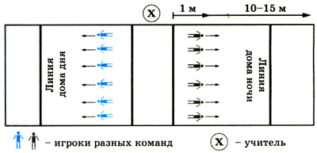
Гонка баскетбольных мячей
Дети встают по кругу на расстоянии одного шага друг от друга лицом в центр, рассчитываются на первые и вторые номера. Так они делятся на две группы (первых и вторых номеров). В каждой группе играющие выбирают ведущих. Они должны стоять на противоположных сторонах круга. По сигналу ведущие начинают перебрасывать мяч только игрокам своей группы, в одном направлении. Выигрывает группа, в которой мяч раньше вернулся к ведущему. Дети выбирают другого водящего. Игра повторяется, но мячи перебрасываются в обратном направлении. По договоренности игру можно повторить от 4 до 6 раз. Правила: 1. Начинать игру ведущим нужно одновременно по сигналу. 2. Мяч разрешается только перебрасывать. 3. Если мяч упал, то игрок, уронивший его, поднимает и продолжает игру.

10 передач
Занимающиеся делятся на две равные команды. Одна команда владеет мячом, игроки выполняют передачи друг другу, соблюдая правила баскетбола. Цель игры – выполнить 10 передач подряд без ошибки. Другая команда защищается, мешает передавать мяч: игроки стараются перехватить мяч или вынудить соперника ошибиться. Если защитникам удалось овладеть мячом, то они становятся нападающими и стараются сделать 10 передач подряд. Пока команда не наберет 10 подряд передач. ДЕТАЛИ: – Нельзя нарушать правила пробежки, аута, фола – Можно изменять условия игры, например: на пол площадки, без ведения, все передачи от пола и т.д.

Запрещённое движение
Играющие стоят в шеренге или строятся по кругу (полукругу). Учитель находится перед ними. Он называет и выполняет ряд движений (типа зарядки), которые все играющие повторяют вслед за ним. Перед началом оговаривается одно или два «запрещенных движения», которые играющие делать не должны (например: «Руки на пояс», «Наклон вперед» и т. п.). Игрок, допустивший ошибку и выполнивший вслед за педагогом «запрещенное движение», должен сделать шаг вперед. Совершивший три ошибки выбывает из игры.
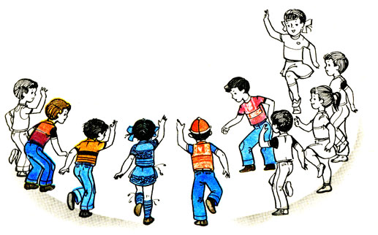
Карлики и великаны
Играющие становятся в круг, нарисованный мелом. Ведущий договаривается с детьми, что, если он скажет «великаны», все должны подняться на носки и поднять обе руки вверх, слово «великаны» произносится низким голосом; если же он скажет «карлики», все должны присесть на корточки и вытянуть руки вперед, а голос становится высоким. Тот, кто ошибается, делает шаг назад. Если ребенок сделал столько шагов, что оказался за пределами нарисованного круга, то он выбывает из игры. Побеждает тот, кто остался в круге.

К своим флажкам
Играющие делятся на группы по 6—8 человек и становятся в кружки в разных местах площадки (зала). В центре каждого кружка — водящий с флажком в поднятой руке (флажки разного цвета). По первому сигналу все, кроме держащих флажки, разбегаются по площадке, по второму сигналу — приседают и закрывают глаза, отвернувшись от водящих. Дети с флажками в это время меняются местами. По команде руководителя: «Все к своим флажкам!» — играющие открывают глаза, ищут свой флажок, бегут и строятся вокруг него. Побеждает группа, быстрее других образовавшая кружок. Правила игры: 1. Игра начинается по сигналу руководителя. 2. Если игроки какой-либо команды подглядывали, когда водящие менялись местами, то ей засчитывается поражение.

Класс, смирно!
Руководитель подает различные строевые команды, которые дети должны исполнять в том случае, если руководитель предварительно перед командой скажет слово «группа». Если слово «группа» не произнесено, исполнять команду нельзя. Тот, кто ошибся, делает шаг вперед и продолжает играть. После второй ошибки делает еще один шаг вперед и т.д. Игра продолжается примерно 3 мин. Побеждают те, кто по окончании игры остались в исходном положении. Шаг вперед делают те ребята, которые своевременно не выполнили правильной команды. Необходимость выполнения шага вперед провинившемуся можно заменить штрафными очками. В этом случае победителями считаются те участники, которые наберут наименьшее количество штрафных очков.

Караси и щука
Игра начинается по сигналу руководителя. Все "караси" обязаны при перебежке пройти сеть, корзину и верши. Стоящие не имеют права задерживать их. Игроки, образующие корзину, могут поймать "щуку", если им удастся закинуть сплетенные руки за спину "щуки" и загнать её в корзину или захлопнуть верши. В этом случае все "караси" отпускаются, и выбирается новая "щука".
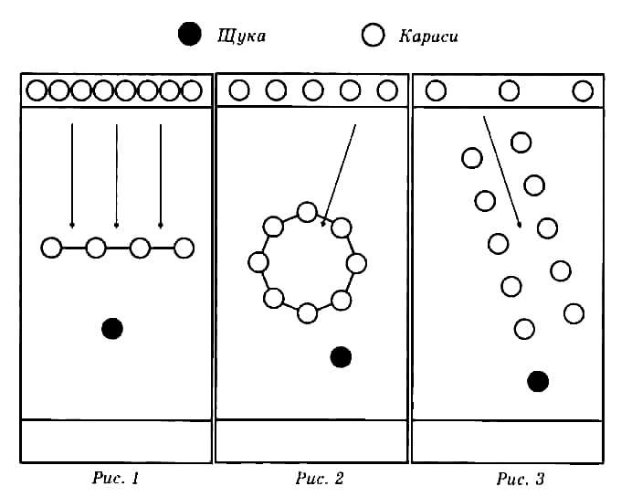

Кто больше?
Правила игры: Каждый игрок по очереди бросает вместе три игральных кости. После первого броска он оставляет на столе кость с наибольшим значением, затем вновь бросает оставшиеся две. Из них на столе опять остается кость с большим числом очков, а оставшуюся кость бросают еще раз. Этим ход игрока завершается, а сумма очков на трех костях заносится на его счет. Победителем раунда становится игрок с наибольшим счетом. Ничейный исход разрешается дополнительными бросками. Игра обычно состоит из определенного числа раундов: победителем становится игрок, выигравший больше всего раундов.

Мини баскетбол
Включает 2 тайма по 16 мин. и 10-минутный перерыв. Таймы делятся еще на 2 периода по 8 мин., между которыми делается перерыв на 2 мин. Игра останавливается в ситуации: Фола (нарушения правил); спорного мяча; истечении времени периода; дисквалификации или травмы игрока; возвращения мяча из аута; неудачного штрафного; прямого указания судьи.1-й и 3-й периоды стартуют с выбрасывания мяча арбитром в центре площадки. Когда снаряда дотрагивается один из игроков, начинается отсчет времени. В начале 2-го тайма оппоненты меняются половинами поля. Попадание засчитывается, когда мяч попадает в корзину сверху, проходит ее насквозь или задерживается там. При этом команда получает 2 балла (при штрафном броске — 1 балл). После попадания игра продолжается с любой точки лицевой линии в течение 5 сек. Касаться мяча допускается руками. Бег со снарядом, удар по нему ногой или кулаком признается нарушением. При непреднамеренном касании снаряда ногами нарушение не засчитывается.

Мяч капитану
Игроки обеих команд стараются, обыграв соперников, выполнить передачу своему капитану. Правила Капитану не разрешается выходить за пределы 9-метровой зоны, а полевым игрокам — входить в зону. Игрок, обыгравший соперников и выполнивший передачу мяча капитану, получает 1 очко. Выигрывает команда, набравшая больше очков.

Мяч ловцу
Выйдя на середину площадки, бросает мяч вверх между капитанами. Каждый из них старается отбить мяч своим игрокам. Завладев мячом, игроки каждой команды стремятся путём передач подвести мяч как можно ближе к своему ловцу и бросить ему мяч так, чтобы он поймал его на лету. Противники стараются перехватить мяч и, в свою очередь, подвести его и бросить своему ловцу. Играющие мешают ловцу поймать мяч. При этом в нейтральную зону не имеют права заходить ни играющие, ни ловец. Игроки каждой команды примерно поровну распределяются на защитников и нападающих. Те и другие могут передвигаться по всему полю. Когда ловец одной из команд поймает мяч на лету, игра начинается снова с центра площадки, а за ловлю мяча ловцом команда получает очко. Выигрывает команда, получившая больше очков.

Мяч соседу
Для игры требуется 2 волейбольных мяча. Участники становятся в круг, мячи находятся на противоположных сторонах круга. По сигналу руководителя игроки начинают передавать мяч в одном направлении как можно быстрее, чтобы один мяч догнал другой. Участник, у которого одновременно окажутся оба мяча, проигрывает.

Мяч среднему
Каждый игрок проводит перед носками своих ног черту. По сигналу игроки, стоящие в кругах, передают мяч вторым номерам, получают от них обратно, передают третьим, те посылают обратно и т. д. Когда центральный игрок получит мяч от последнего по счету участника игры, он передает мяч второму номеру и меняется с ним местом.

Невод
Двое игроков — «рыбаки» — берут друг друга за руки, образуя «невод». Все остальные — «рыбки». «Рыбаки» ловят «неводом» «рыбок». Пойманные дети берутся с «рыбаками» за руки, увеличивая «невод».

Отгадай, чей голосок?
Все играющие идут по кругу вправо и поют (или говорят): Мы составили все круг, Повернемся разом вдруг. На последние слова все поворачиваются вокруг себя: «Скок, скок, скок». Эти слова поет или говорит один, кому заранее предложил руководитель. Песню заканчивают словами: «Угадай, чей голосок?». Стоящий в центре с закрытыми глазами должен отгадать, кто пел, или же указать то направление, откуда ему послышался голос.
Охотники и утки
Все играющие делятся на две команды: «утки» и «охотники». «Утки» располагаются внутри круга, а «охотники» за кругом. «Охотники» получают мяч. По сигналу или по команде учителя «охотники» начинают мячом выбивать «уток». «Убитые утки», в которых попал мяч, выбывают за пределы круга. Игра продолжается до тех пор, пока не будут выбиты все «утки» из круга.

Охотники и утки
Рисуется круг D 10 метров. Участники делятся на две команды. Первая команда становится в круг – это «утки»; вторая по кругу – это «охотники». По сигналу «охотники» перебрасывая мяч стараются выбить «уток». Когда все «утки» будут выбиты игроки меняются местами. «Охотники» могут выбивать только руками, не имеют право заходить в круг. «Утки» могут уворачиваться от мяча, перемещаться в пределах круга в любом направлении.

Пустое место
Правила игры: Играющие встают в круг, заложив руки за спину, а водящий за кругом. Он, обходя круг, дотрагивается до руки кого-либо из игроков и бежит в любую сторону за кругом, а вызванный — в обратную сторону. Задача бегущих — обежав круг, первым занять пустое место. Оставшийся без места становится водящим.
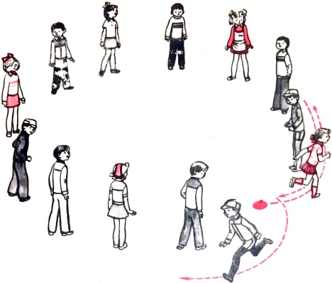
Пионербол
Игра проводится на волейбольной площадке, размеры которой повторяют, как правило, школьные спортзалы и составляют стандарт 18 на 9 метров. Основные правила рассчитаны на детей возраста 5-6 классов и могут носить рекомендательный характер. Либо же, оговариваются заранее всеми участниками. По середине поля натянута сетка, которую подстраивают по высоте, в зависимости от возраста игроков.
Запрещено:* Ловить мяч двум игрокам сразу.* Прижимать его к груди или другим частям тела.* Запрещены двойные касания. Это значит, что один и тот же игрок не может выполнить подряд два касания.
Разрешено:* Давать пас партнеру по команде.* Ловить двумя руками.* Делать по площадке не более трех шагов с ведением мяча в руках.* Самостоятельно выбирать направление движения.
Очки начисляются, если: Мяч коснулся площадки; Игроки поймали мяч, но уронили при пасе друг другу; Мяч упал за линиями, ограничивающими площадку; Мяч после подачи упал за пределы поля, но при этом игроки принимающей стороны, его не коснулись; Мяч оказался под сеткой; Более трех шагов с ведением мяча по площадке; Игрок ловит собственноручно брошенный мяч; Происходит касание мяча ногами; Касание игроком сетки; Заступ за среднюю линию на площадке.

Пионербол с элементами волейбола
Игра проводится по общепринятым правилам. Использовать можно только верхние передачи мяча. Перебивать мяч через сетку можно только волейбольным приемом (верхняя передача, нижняя передача, нападающий удар).

Попади в кольцо
В начале игры выбираются 2 человека, которые держат кольцо. Остальные дети выстраиваются друг за другом перед кольцом. Далее дети по очереди бросают мяч в кольцо, стараясь попасть в него. За каждое попадание 1 очко.

Посадка картошки
Для игры требуется ровная площадка размером примерно 10х20 метров, камешки. Количество игроков от 8 и более. Создаются две команды по 4 - 6 человек. Игроки выстраиваются в колонны у стартовой черты. Игрок, стоящий первым, - капитан. Он держит в руках мешочек с пятью картофелинами (камешками). На расстоянии 20 - 30 шагов от каждой команды начерчены пять кружков. По сигналу капитаны бегут к кружочкам и «сажают» картошку по одной в каждый кружок, затем возвращаются и передают мешочек следующему игроку, который бежит «собирать» картошку, и т. д. Побеждает команда, первая «посадившая» и «собравшая» всю картошку.

Посадка картофеля
Для игры требуется ровная площадка размером примерно 10х20 метров, камешки. Количество игроков от 8 и более. Создаются две команды по 4 - 6 человек. Игроки выстраиваются в колонны у стартовой черты. Игрок, стоящий первым, - капитан. Он держит в руках мешочек с пятью картофелинами (камешками). На расстоянии 20 - 30 шагов от каждой команды начерчены пять кружков. По сигналу капитаны бегут к кружочкам и «сажают» картошку по одной в каждый кружок, затем возвращаются и передают мешочек следующему игроку, который бежит «собирать» картошку, и т. д. Побеждает команда, первая «посадившая» и «собравшая» всю картошку.

Перестрелка
Салить мячом можно в любую часть туловища, кроме головы. Ловить мяч руками можно, но если игрок выронил мяч, то он считается осаленным и идёт в плен. Не разрешается бегать с мячом в руках по площадке, но можно вести его. Мяч, вышедший за границы площадки, отдаётся команде, из-за линии которой он выкатился. За допущенные нарушения мяч передаётся противнику.

Салка
Правила игры: До начала игры с помощью считалки или жребия выбирают водящего или воду. Затем детвора договаривается о границах территории, за которую нельзя выходить.
По команде все разбегаются в разные стороны. Водящий старается догнать игроков и дотронуться рукой до любого из них. Если ему это удается, осаленный принимает ведущую роль и громко объявляет об этом остальным. В более простом варианте новый ловец присоединяется к старому, и они начинают работать сообща. Чтобы водящим было труднее, они должны держаться за руки. Для усложнения салочек в игру вводят дополнительное правило: если ведущий коснулся головы, рук или ног убегающего, это не считается. Развлечение длится до тех пор, пока все дети не устанут бегать.
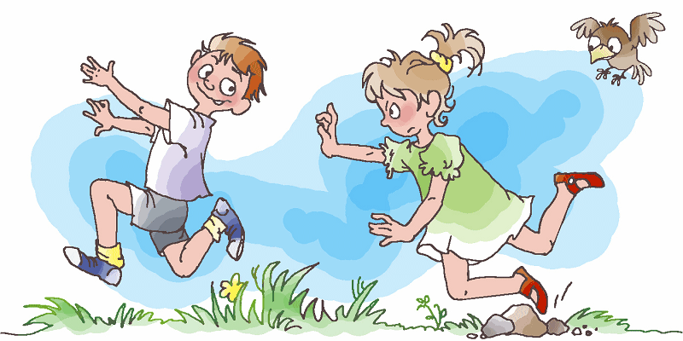
Салка с подсечкой
Для игры понадобятся: просторная игровая площадка; верёвка; мешочек с песком. Крепко привяжите к одному концу верёвки мешочек с песком. Выберите ведущего с помощью считалочки или любым другим способом. Остальных участников выстройте в круг, ведущего поставьте в центре него. Ведущий должен вращать по кругу верёвку с мешочком так, чтобы он скользил по земле. Задача игроков – подпрыгивать, когда верёвка приближается к ним, чтобы не коснуться её. Тот, кто задевает верёвку, встаёт на место ведущего, и игра продолжается.
Совушка
Играющие могут двигаться только после сигнала «День наступает-все оживает!».
После сигнала «Ночь наступает –все замирает!» шевелиться нельзя. Того, кто пошевелится, совушка отводит к себе в гнездо. Совушка вылетает ловить бабочек после сигнала «Ночь наступает-все замирает!».
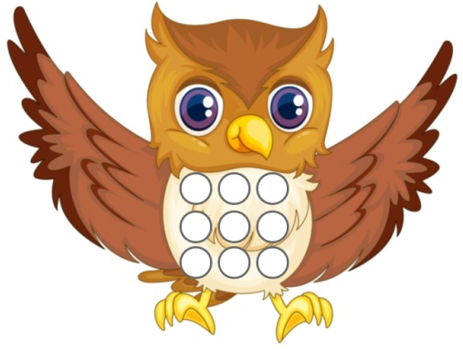
Слушай сигнал
Правила игры: по сигналу ведущего первый игрок из одной команды надевает каску, проходит через полосу препятствий, возвращается, передаёт каску следующему игроку. Побеждает команда, быстрее выполнившая задание.

Точно в мишень
Играющие становятся в круг. На земле перед ними проводится черта. В середину круга идет водящий. Ребята, стоящие по кругу, перебрасывают между собой волейбольный мяч. Они выбирают удобный момент, чтобы запятнать мячом водящего. Тот, кому это удастся, сменяет водящего в кругу, а водящий идет на его место.

Точно в мишень
Количество игроков: любое. Дополнительно: мячи. Играющие становятся в круг. На земле перед ними проводится черта. В середину круга идет водящий. Ребята, стоящие по кругу, перебрасывают между собой волейбольный мяч. Они выбирают удобный момент, чтобы запятнать мячом водящего. Тот, кому это удастся, сменяет водящего в кругу, а водящий идет на его место. Игру можно усложнить и проводить, соблюдая следующие условия. Водящий все время увертывается от мяча, чтобы его не могли осалить. Игрок же, бросая в него мяч, громко произносит: "Цель'". Это означает, что мяч метается в водящего, а не передается партнеру по кругу. Если при этом игрок промахнулся и не попал по цели, то он встает на одно колено. В этом положении он продолжает ловить и бросать мяч в водящего. В случае вторичного промаха, он встает на оба колена и в этом положении продолжает игру. Однако, если, бросая мяч в водящего, игрок в третий раз промахнулся, то он выходит из игры. Если же попал, то снова встает на одно колено и продолжает играть. В случае вторичного попадания он имеет право опять продолжать игру стоя. Если мяч, брошенный кем-либо, коснулся водящего, а игрок, бросивший мяч, не произнес при этом слова "цель", то попадание не засчитывается и игра продолжается без смены водящего.

У медведя во бору
Выбирается "медведь", который садится в стороне. Остальные, делая вид, что собирают грибы-ягоды и кладут их в лукошко, подходят к "медведю", напевая (приговаривая):
У медведя во бору грибы, ягоды беру.
А медведь сидит и на нас глядит.
Медведь не спит и на нас рычит!
Лукошко опрокинулось, медведь за нами кинулся!
Дети разбегаются, "медведь" их ловит. Первый пойманный становится "медведем.
Что изменилось?
На стол ставится несколько небольших игрушек или других предметов, хорошо знакомых детям. Выбирается ведущий, который предлагает играющим запомнить, что и в каком порядке стоит на столе. Затем ведущий предлагается участникам отвернуться, а сам в это время меняет местами несколько игрушек и предлагает ребятам отгадать, что изменилось на столе. За каждый правильный ответ ведущий вручает фишку. Выигрывает тот, кто соберёт больше всех фишек.
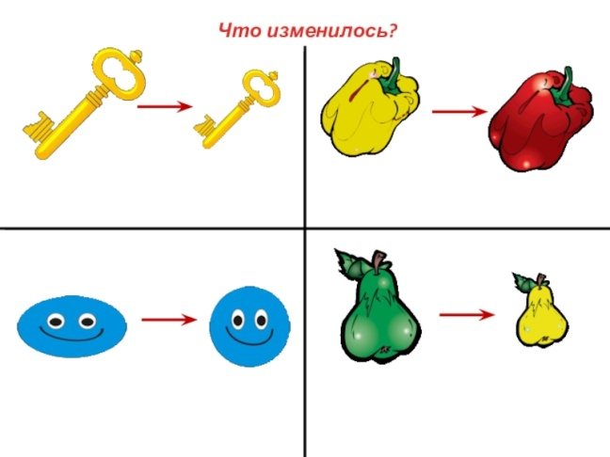

Шишки, жёлуди, орехи
Играющие разбиваются на группы по три-четыре человека и выстраиваются таким образом, чтобы получилось три круга: один в другом. Всем участникам присваиваются названия: игроками первого круга «Шишки», второго – «Жёлуди», третьего – «Орехи». Игрок, которому не хватило места в кругах, становится водящим. Он говорит одно из названий, например, «шишки», и игроки в соответствующем кругу должны поменяться местами, а водящий в это время должен успеть занять чьё-то место. Оставшийся без места игрок становится водящим.

